演習課題５　レポート

0500319521

尾崎凌明

1. 1. 計算

微分方程式

$$\frac{d^{2}x}{dt}=\frac{x}{r^{3}}$$

を20個の初期値の対して、Sympletic法を用いて解いた。

* 1. 計算結果

計算結果は左図のようになった。（図１）

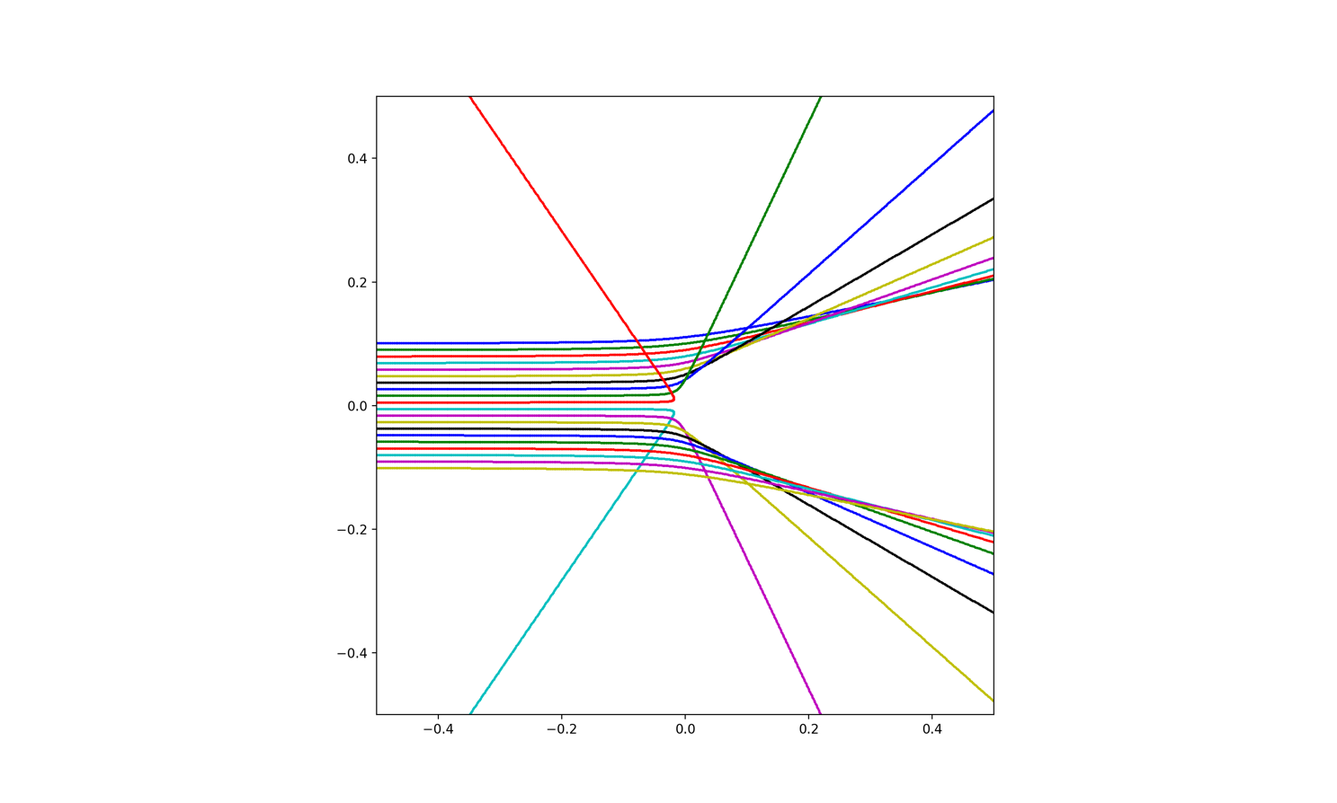

図 相対論を用いない場合の計算結果

1. 1. 計算

１とは違い、相対論を用いて解く。この場合、微分方程式は次のようになる。

$$p=γv \\ \frac{dp}{dt}=\frac{x}{r^{3}}$$

このとき、 $p=γv$ から、

$$\frac{dp}{dt}=\frac{dγ}{dt}v+γa$$

よって、

$$\frac{1}{γ}\frac{dp}{dt}=\frac{1}{γ}\frac{dγ}{dt}v+a \\ =\frac{1}{γ}\left(\frac{dγ}{dv}⋅\frac{dv}{dt}\right)v+a \\ =\sqrt{1-\frac{v^{2}}{c^{2}}}\left\{\frac{\frac{v}{c^{2}}}{{\left(1-\frac{v^{2}}{c^{2}}\right)}^{\frac{3}{2}}}⋅a\right\}v+a \\ =\frac{\frac{1}{c^{2}}}{1-\frac{v^{2}}{c^{2}}}v\left(v⋅a\right)+a \\ =\frac{\frac{1}{c^{2}}}{1-\frac{v^{2}}{c^{2}}}vv^{T}a+a \\ =\left(\frac{vv^{T}}{c^{2}-v^{2}}+E\right)a$$ したがって、

$$a=\frac{1}{γ}{\left(\frac{vv^{T}}{c^{2}-v^{2}}+E\right)}^{-1}\frac{dp}{dt} \\ =\frac{1}{γ}\left(E-\frac{vv^{T}}{c^{2}}\right)\frac{dp}{dt} \\ =\frac{1}{γ}\left(E-\frac{vv^{T}}{c^{2}}\right)\frac{x}{r^{3}}$$

となって、運動量 $p$ を含まない微分方程式が得られた。この方程式を、同様に20個の初期値に対して解いた。

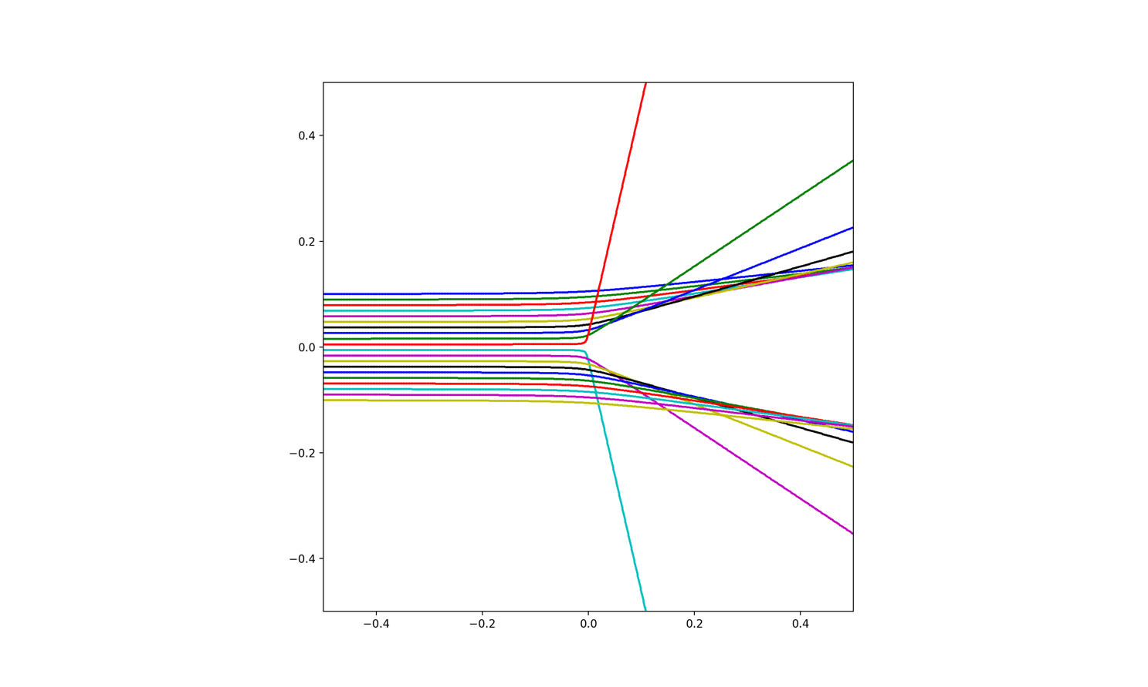

図 相対論を用いた場合の計算結果

* 1. 計算結果

計算結果は右図のようになった。（図2）

1. 考察

相対論を考慮した場合は考慮しなかった場合に比べて、軌道はより曲がらなくなっている。

相対論では、原点付近で速度が上がると質量が増え、中心から受ける力に対して、加速度が小さくなるからだと考えられる。